I VIDEOCONFERENCIA – GEOGRAFÍA DE COSTA RICA (121)

ACTIVIDAD INTERACTIVA #1

Conteste de forma precisa las siguientes cuestiones.

1.- ¿Por qué la Geografía es importante para la sociedad? (Brinde 3 justificaciones)

2.- ¿Por qué la Cartografía es necesaria para la sociedad? (Brinde 3 justificaciones)

3.- ¿Cuáles son 5 características que distinguen a Costa Rica como un espacio geográfico diferenciado?

4.- Observe cuidadosamente el siguiente mapa.

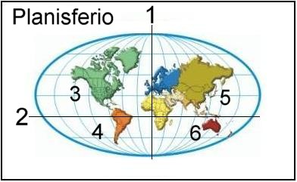

De acuerdo con el mapa anterior:

A. ¿Cuál número identifica a Greenwich? ______

B. ¿Cuál número identifica al Ecuador? ______

C. ¿Cuáles números identifican al hemisferio Sur? ______ y _____

D. ¿Cuáles números identifican al hemisferio Oriental? ______ y _____

E. ¿Cuáles números conforman el hemisferio Norte donde se localiza Costa Rica? ______ y _____

F. ¿Cuáles números conforman el hemisferio Occidental donde se localiza Costa Rica? ______ y _____

5.- Observe cuidadosamente el siguiente mapa de Costa Rica y conteste las cuestiones subsiguientes.
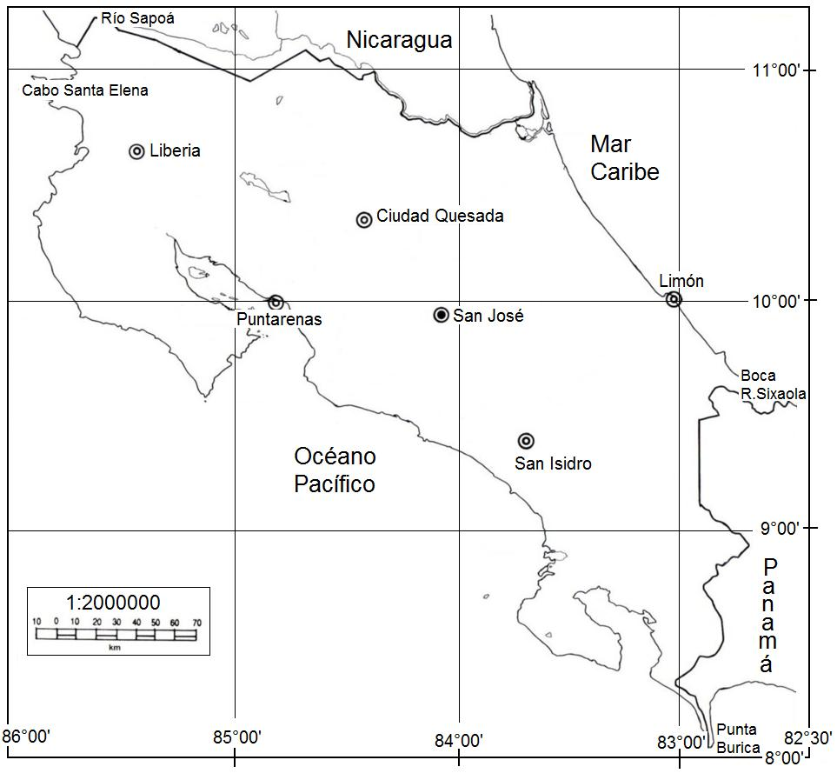

a. Límites de Costa Rica = Norte: ____________ Este: _____________
Sur: ______________ Oeste: ____________

b. Puntos extremos de Costa Rica = Norte:___________________ Este:_____________________
Sur:_____________________ Oeste:_____________________
c. Mar ubicado a 12 millas náuticas de la línea de bajamar: __________________
d. Mar considerado como zona económica exclusiva: ____________
e. Un ejemplo de Meridiano: ______________________
f. Un ejemplo de Paralelo: ________________________
g. Un ejemplo de Simbología: _____________________
h. La escala numérica del mapa: ___________________
i. Dirección de Liberia respecto a San José según puntos cardinales: _____________________
j. Dirección exacta de Limón según Longitud y Latitud:
1) 83°00’ O – 11°00’ N 2) 84°00’ O – 10°00’ N 3) 83°00’ O – 10°00’ N 4) 82°30’ O – 8°00’ N

ACTIVIDAD INTERACTIVA #2
1.- Escriba los números contenidos en el siguiente mapa al lado de cada uno de los sitios enlistados a la derecha según corresponda.

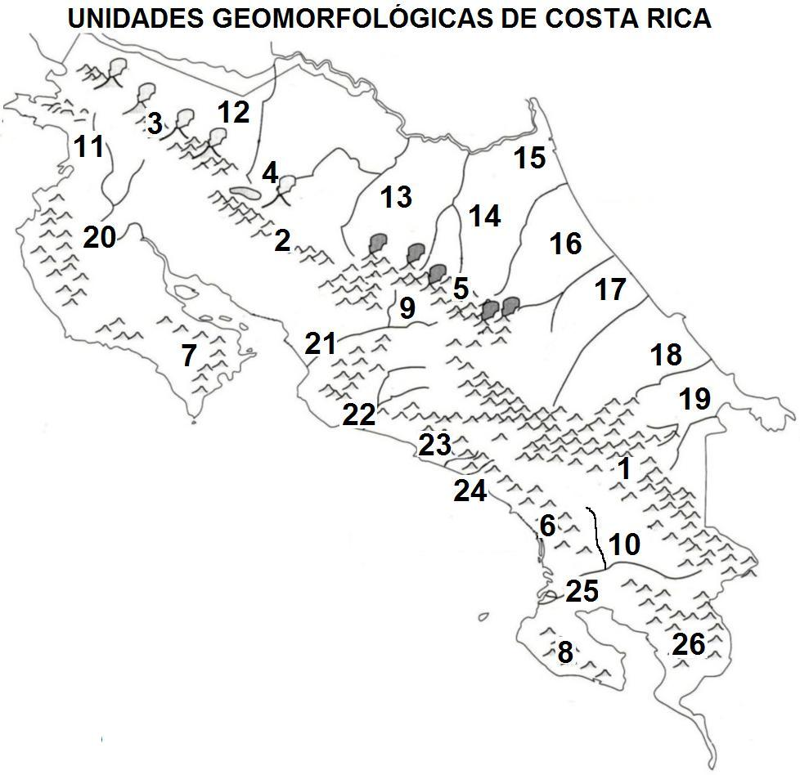
Sistema de Montañas y Serranías

___ Cordillera de Talamanca
___ Cordillera Volcánica de Tilarán y Montes del
Aguacate
___ Cordillera Volcánica de Guanacaste
___ Depresión vulcano tectónica del Arenal
___ Cordillera Volcánica Central
___ Cordillera Costeña
___ Península de Nicoya
___ Península de Osa

Sistema de Depresiones Interiores y Mesetas

___ Depresión tectónica Central
___ Depresión tectónica del General y Coto Brus
___ Meseta de Santa Rosa

Sistema de Llanuras o Planicies

___ Llanura de los Guatusos
___ Llanura de San Carlos
___ Llanura del Sarapiquí
___ Llanura de Tortuguero
___ Llanura de Santa Clara
___ Llanura de Matina
___ Valle de la Estrella
___ Valle de Talamanca
___ Valle del Tempisque
___ Valle del Tárcoles
___ Valle de Parrita
___ Valle del río Naranjo
___ Valle del río Savegre
___ Valle del Diquís
___ Valle de Coto Colorado

2.- ¿Por qué Costa Rica a pesar de limita superficie continental (51100 km²), presenta una gran diversidad de tipos de relieve?

3.- ¿Por qué Costa Rica con apenas 51100 km² de territorio continental contiene una extraordinaria biodiversidad?

